Қысқа мерзімді жоспар
Пәні : Сауат ашу  Сынып: 1  Күні : |  | Мектеп :  Мұғалім : Қайназарова Г  Қатысқандар саны:  Қатыспағандар саны:
Сабақтың тақырыбы |  | «Менің отбасым және достарым»  Менің достарым. Д дыбысы мен әрпі.
Осы сабақта қол жеткізілетін оқу мақсаттары (оқу бағдарламасына сілтеме) |  | 1.1.4.1 Мәтін иллюстрациясы бойынша болжау  1.3.11.1Сөйлемді бас әріптен бастап жазып,сөйлем соңына тыныс белгілерін қою
Сабақтың мақсаттары |  | Барлығы: Д әрпі мен дыбысы туралы біледі.  Көбі: Әріпті таниды,жазады дыбыспен сәйкестендіріп оқиды.  Кейбірі: Сөздерден сөйлем құрай алады, өз ойын еркін айта алады.
Бағалау критерийлері |  | Мәтін иллюстрациясы бойынша болжай алады.  Сөйлемді бас әріптен бастап жазады,сөйлем соңына тиісті тыныс белгісін қояды.
Тілдік мақсат |  | Дала –поле-field , доп-мяч-ball, дос- друг-frend.
Құндылықтарды дарыту |  | Мәңгілік Ел, бұл- Тарихтың,Мәдениет пен Тілдің ортақтығы  Оқушыларды бір-біріне деген құрмет көрсетуіне тәрбиелеу
Денсаулық және техника қауіпсіздігінің сақталуы |  | Сабақта қолданылатын қауіпсіздік ережесі,сергіту сәттері,белсенді әрекеттер.Сыныптағы қауіпсіздік ережесін сақтау.
Пәнаралық байланыс |  | музыка, дүниетану,математика
АКТ қолдану дағдылары |  | Аудиожазба , таныстырылым.
Алдыңғы меңгерілген білім |  | Д дыбысының баспа,жазба түрін біледі
Сабақ барысы
Сабақтың жоспарланған кезеңдері | Сабақтағы жоспарланған іс-әрекет |  | Ресурстар
Сабақтың басы  5 мин | Ұйымдастыру кезеңі  Үлкенге де сіз  Кішіге де сіз.  Бар адамды құрметтеп,  Бас иеміз біз.  – Балалар, бір-біріміздіңқолымызданұстап, алақан арқылы жүректің жылуынсезініпүйренген қандай тамаша, қандай қуаныш!  Балаларды жеміс таңдау арқылы үш топқа біріктіремін.    "Тосын сый" әдісі бойынша балаларға жұмбақ жасырамын.  Бала біткен соғады  Жеңіл шарды домалақ.  Ұрсаң ұшып жоғары  Жерге түсер домалап.  Бұл не? ( Доп)  Балалар жұмбақтың шешуін табу арқылы жаңа сабақтың тақырыбын ашады.Доп сөзі қайсы дыбыстан басталып тұр?  -Д дыбысынан.Олай болса бүгін Д дыбысымен танысамыз.  Д дыбысын дұрыс айтуға үйрету,д дыбысының бас,кіші,баспа жазба түрін көрсете отырып оны оқушыларға хормен айтқызамын. |  | Шаттық шеңбері  Жеміс суреттері  Аудио жазба
Сабақтың ортасы  20 мин | Суреттерді көрсету . Суреттегі заттардың атын атау .  Қандай дыбыс екенін білу  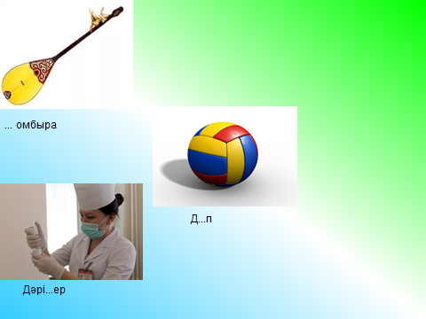  Д дыбысы дауыссыз дыбыс . Д дыбысы сөздің басында , ортасында кездеседі. Дом-бы-ра, доп, дә-рі-гер.  Оқулықпен жұмыс :  Достары көп Мараттың,  Ойнайды олар аулада.  Ағасымен Болаттың  Барады олар тауға да.  -Бұл өлең бе, әлде әңгіме ме?  -Бұны балалардан сұрап көрелік.  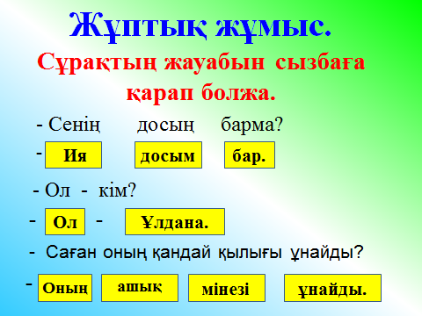  Қалыптастырушы бағалау  Тапсырма:Суретке мұқият қарап,тақырыбы бойынша әңгіме құрастырамыз.Оқиғаның немен аяқталуы мүмкін  екенін айту  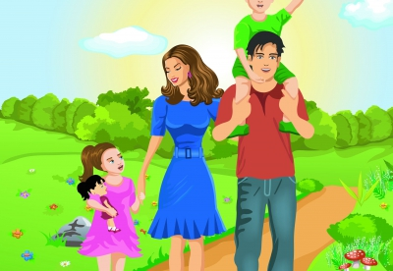  Критериалды бағалау арқылы дискриптор жүргізу  Дискриптор : Білім алушы  -берілген тақырыпқа қатысты әңгіме құрастырады  -суретке сүйеніп оқиғаның соңын болжайды  -өз ойын жүйелі жеткізеді  "Конверт әдісі" бойынша әр оқушыға тапсырма беремін.  Дала, аула, Дана ,Дулат сөзінде неше әріп бар екенін цифрмен жазады.  Дала-4, аула-4,Дана-4,Дулат-5  Далада, аулада, Данада, Дулатта сөздерін буынға бөліп буынға бөледі.  Да-ла-да, ау-ла-да, Да-на-да,Ду-лат-та  Далада аулада Данада Дулатта сөздерін қатыстырып сөйлем құрайды.  Балалар далада ойнап жүр.Аулада үйректер көп.Данада қызық кітап бар.Дулатта ала доп бар. |  | слайд  Оқулықпен жұмыс  Кеспе қағаздар  Саралау әдісі
Сергіту сәті  2 мин  3 мин | Ду,ду,ду!Дүк-дүк!  Пойыз келеді.  Ду,ду,ду!Дүк-дүк!  Бәрі жол береді.  Ду,ду,ду!Дүк-дүк!  Жүгіріп өтпе.  Ду,ду,ду!Дүк-дүк!  Пойызды өткіз.  Қол бұлғап қалайық  "Жол болсын!"-деп біз.  Жазылым:  Дәптермен жұмыс.  Д әрпінің жазылуы .Д әрпін ауадабірнеше рет жазып, дәптерге жазамыз. Д әрпіне байланысты сөздер  Дала, аулада, Дана  Тапсырма:Сөйлемдерді анықтаңыз.Тиісті тыныс белгісін қойып мәтінді көшіріп жазыңыз.  Менің әжем бар мен әжемді өте жақсы көремін әжем маған қызық ертегі айтып береді  Дискриптор:Білім алушы  - сөйлемдердің ара жігін анықтайды  -сөйлемдерді бас әріптен бастап жазады  - сөйлемнің соңына тиісті тыныс белгісін қояды  "Қар кесек" әдісі бойынша әр топ бір-біріне д дыбысы бар сөздерді жазып лақтырады, олар сол сөздерге дыбыстық талдау жасайды.  1 топ дала  2 топ дуадақ  3 топ дос  Тапсырма:Суреттердің орнына сөздер қойып,сөйлем құрап жазу.Сөйлемнің соңына тиісті тыныс белгісін қою.  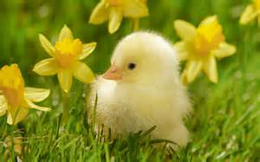жем жедіСаған ұнай ма  Алақай көрінді  Дискриптор:Білім алушы  -суреттің орнына сөз қойып,сөйлем құрастырып жазады.  - сөйлемнің соңына тиісті тыныс белгісін қояды.  -сөйлемдерді сауатты әрі көркем жазады.  "Бұлттан жауған буындар"ойыны арқылы белсенді оқу орындалды.  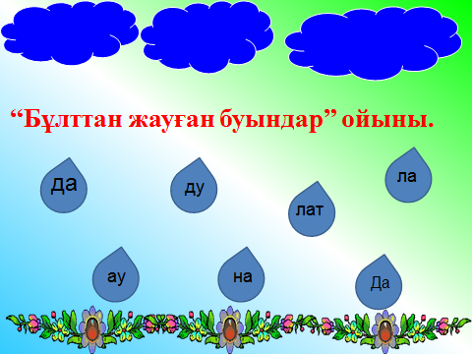 |  |   Дәптермен жұмыс  сурет
Сабақтың соңы  5 мин | Рефлексия  Бүгінгі сабақта болған көңіл – күйді бас бармақ салынған суреттер арқылы бағалау.  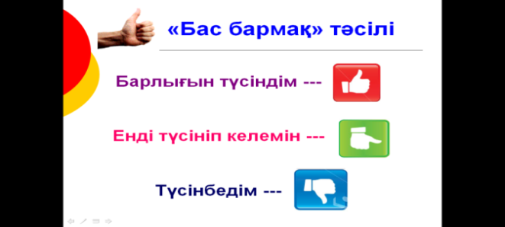 |  | Кері байланыс
Дифференциация – оқушыларға көбірек қолдау көрсетуді қалай жоспарлайсыз? Қабілеті жоғары оқушыларға қандай тапсырмалар қоюды жоспарлап отырсыз? | Бағалау – оқушылардың материалды меңгеру деңгейін тексеру жоспарыңыз?  Оқушыларды мадақтау арқылы,қалыптастырушы бағалау дискриптор арқылы бағаладым.
Қолдау көрсету.  Қабілеті жоғары оқушылар айтылған сөздер мен сөйлемдердің көпшілігін дұрыс қайталай алады. | Оқушылар өздері жасаған бет-бейнелеріне қарап бір-біріне көңіл- күйлерін айтады. (қуанышты, көңілді, көңілсіз, ашулы)  Смайлик |  | Оқушыларды бір-біріне деген құрмет көрсетуіне тәрбиелеу.

